Tienda en Línea e Integración con ERP y CRM

Alcance
En la Fase 1 se definió como alcance funcional del comercio electrónico un catálogo de al menos 30 artículos con carrito de compras, registro de clientes, generación de cotizaciones y facturación. En esta fase se implementó la tienda en línea de Raíz Artesanal sobre el módulo de Comercio electrónico de Odoo 16, en la misma base de datos del ERP y del CRM, de modo que cada compra en la web genera automáticamente el pedido de venta, la reserva de inventario, la factura y la oportunidad comercial sin ingresar datos dos veces.
Requisito de la Fase 1 | Implementación en Odoo
Catálogo de 30 artículos | 30 productos RA-001 a RA-030 publicados en 6 categorías, con foto, precio con IVA y disponibilidad
Carrito de compras | Carrito con cantidades, subtotal, IVA y total en quetzales
Registro de clientes | Registro desde el sitio; el cliente queda creado en Contactos y tiene su portal
Generación de cotizaciones | Pago por transferencia: el pedido queda como cotización hasta confirmar el pago
Facturación | Pago con tarjeta: factura generada y publicada automáticamente; disponible en el portal del cliente

Instalación y Configuración del Sitio Web
Se instalaron los módulos Sitio web, Comercio electrónico, Inventario en la tienda, Automatización y Encuestas. El sitio se publicó con el nombre Raíz Artesanal, su logotipo, ícono, colores de la marca, una página de inicio con las colecciones y un pie de página con los datos de contacto de la empresa.
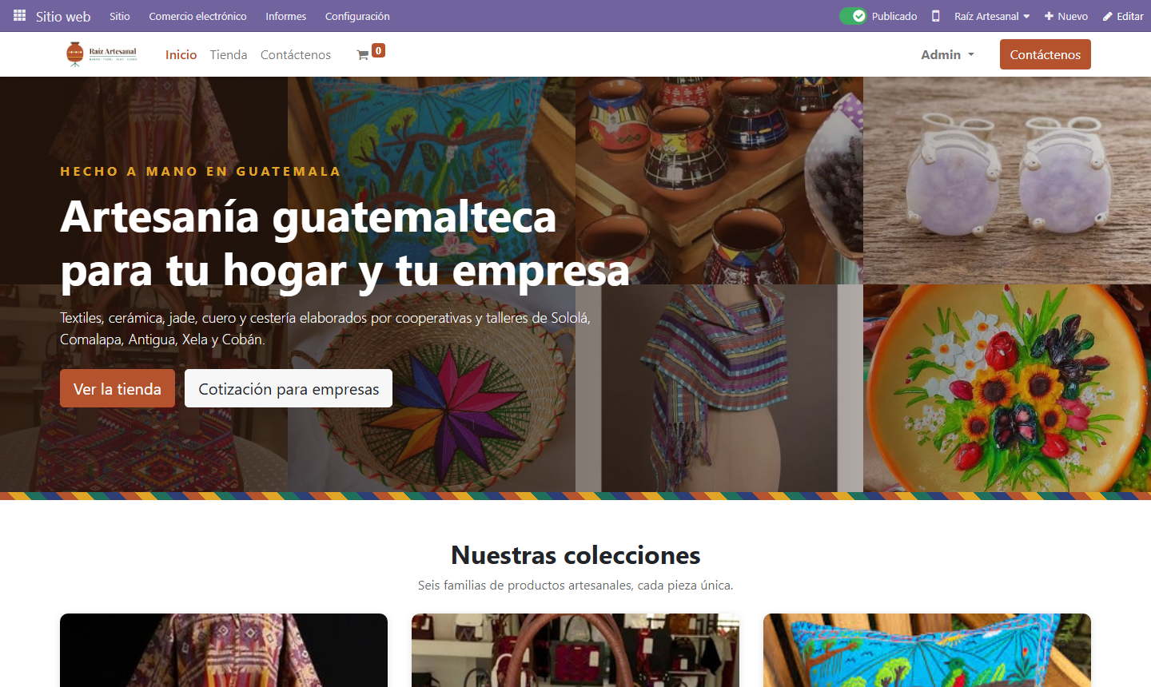
En Sitio web, luego, Configuración y Ajustes se configuró el nombre del sitio, el idioma español (GT) y el ícono. También se activaron la visualización de precios con impuestos incluidos, el registro libre de clientes y la factura automática al confirmar el pago.
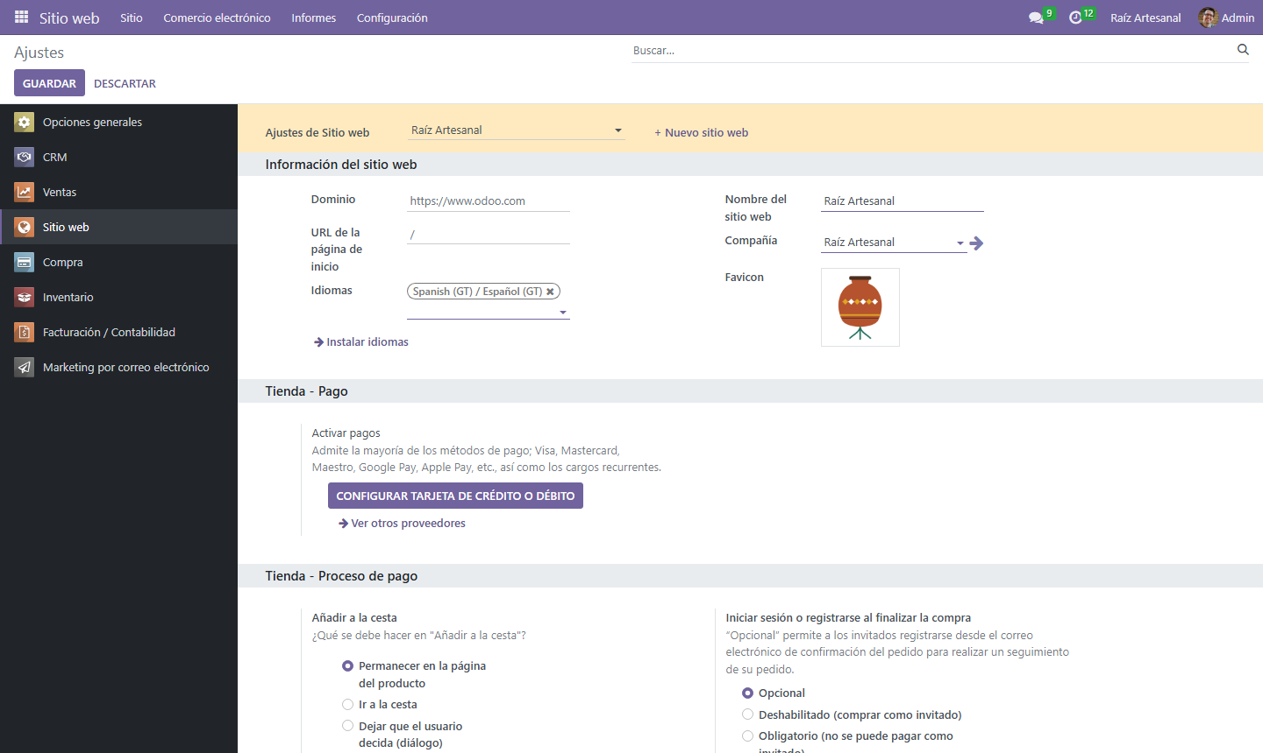
En Comercio electrónico, luego, Categorías de comercio electrónico se crearon las seis familias del catálogo, cada una con imagen, para que el cliente navegue por colección.
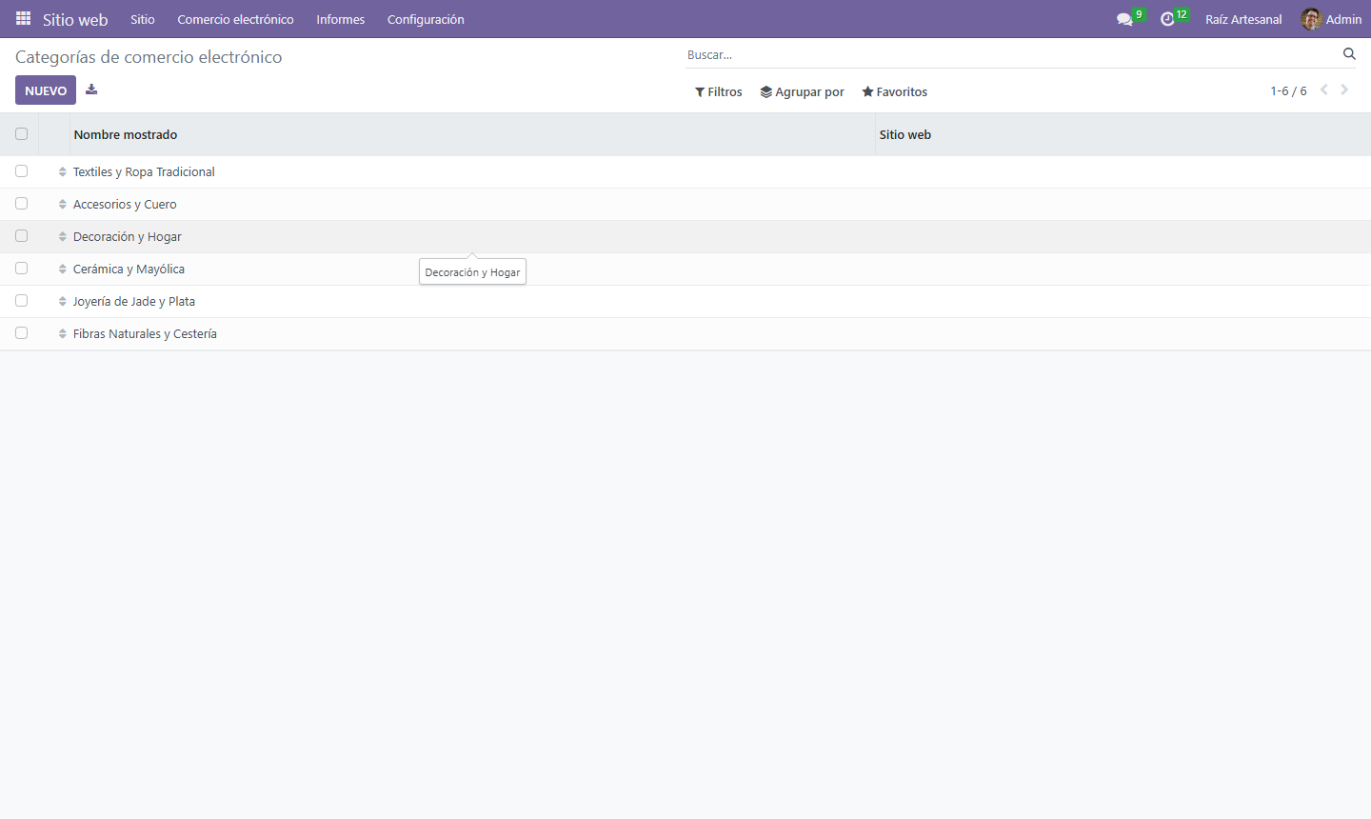
En Comercio electrónico y Productos se publicaron los 30 productos, asignando su categoría de tienda, una descripción para el cliente y la opción de mostrar la disponibilidad. No se permite vender un producto sin existencias en bodega.
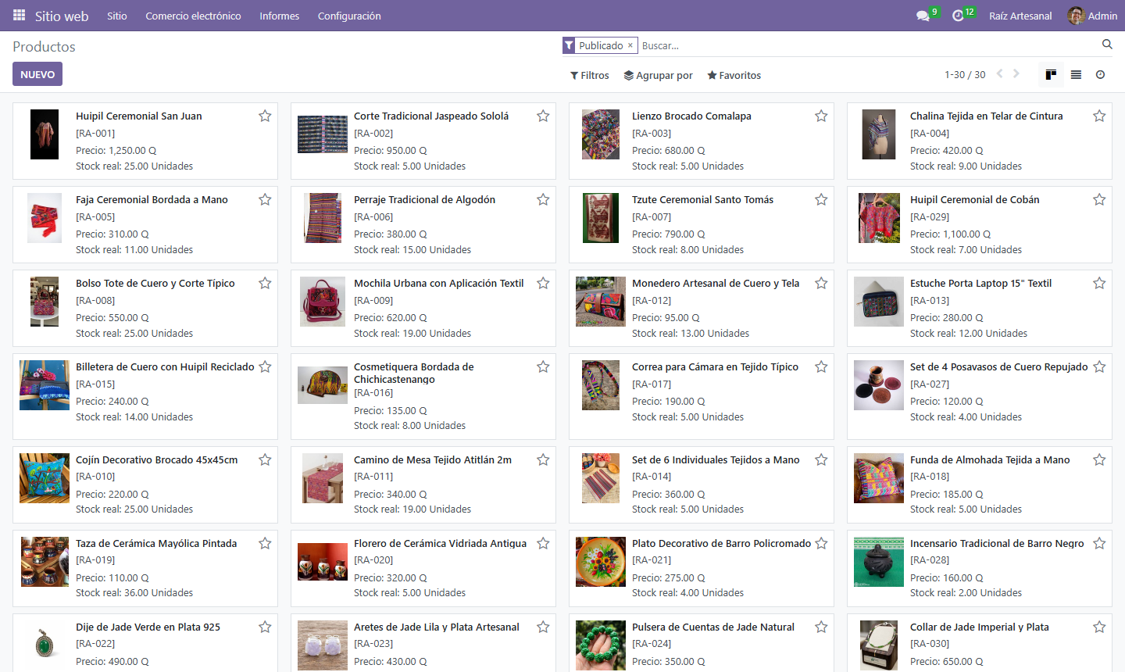
En Configuración y Proveedores de pago se habilitaron dos métodos de pago: Tarjeta de crédito o débito, en modo de prueba (no realiza cobros reales y permite demostrar el flujo completo), y Transferencia bancaria, que deja el pedido como cotización hasta que la empresa confirma el depósito.
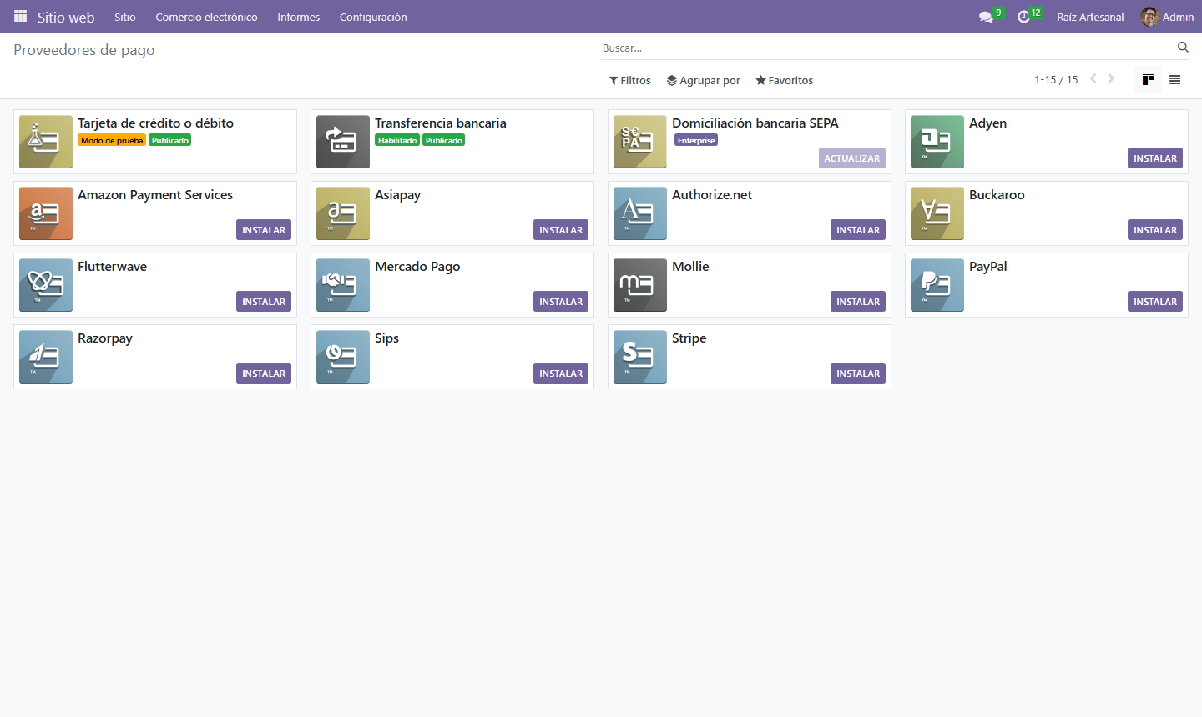
Para integrar la tienda con el CRM se creó la acción automatizada Registrar ventas en línea en el CRM. Se ejecuta cuando un pedido del sitio web cambia de estado: si queda como cotización, crea la oportunidad en la etapa Negociación; si queda confirmado, la mueve a Ganado/Perdido con el monto del pedido.
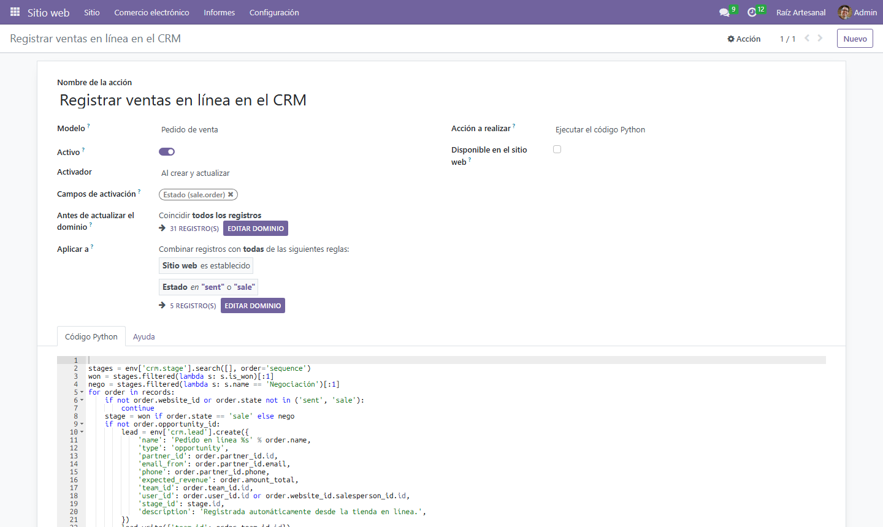
Proceso de Compra del Cliente
El cliente ingresa al sitio, donde encuentra la página de inicio con las colecciones de la tienda.
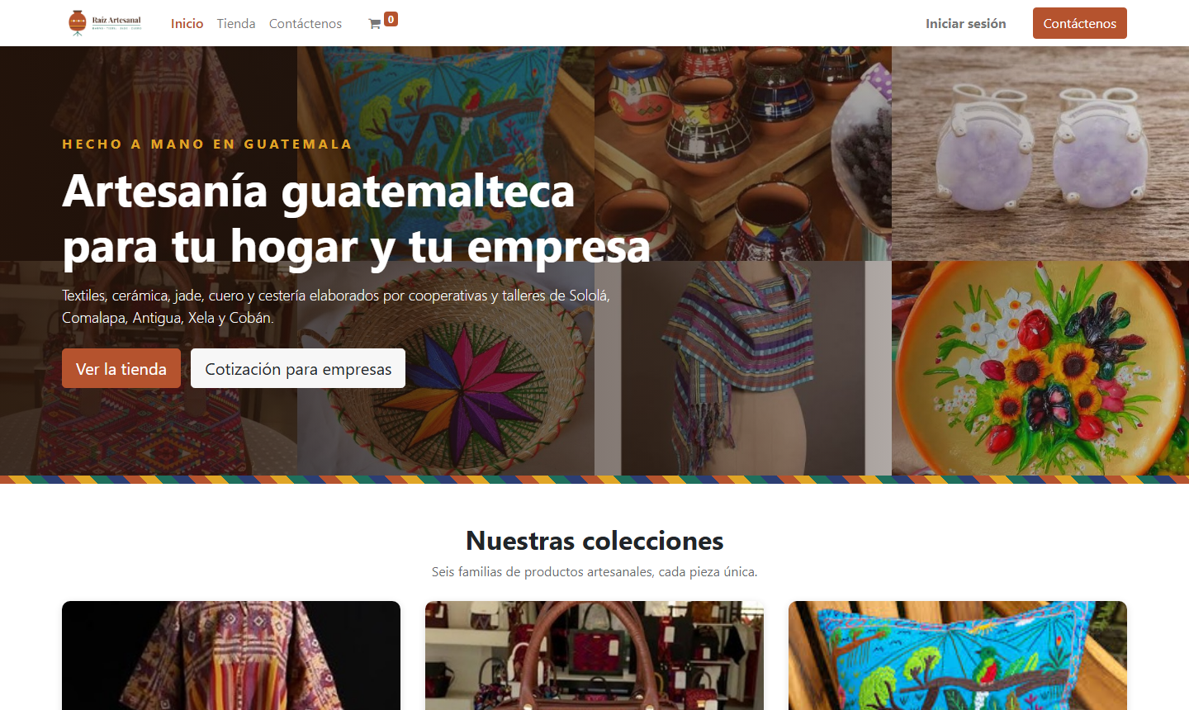
En Tienda se muestra el catálogo con buscador, filtro por precio y acceso a cada categoría.
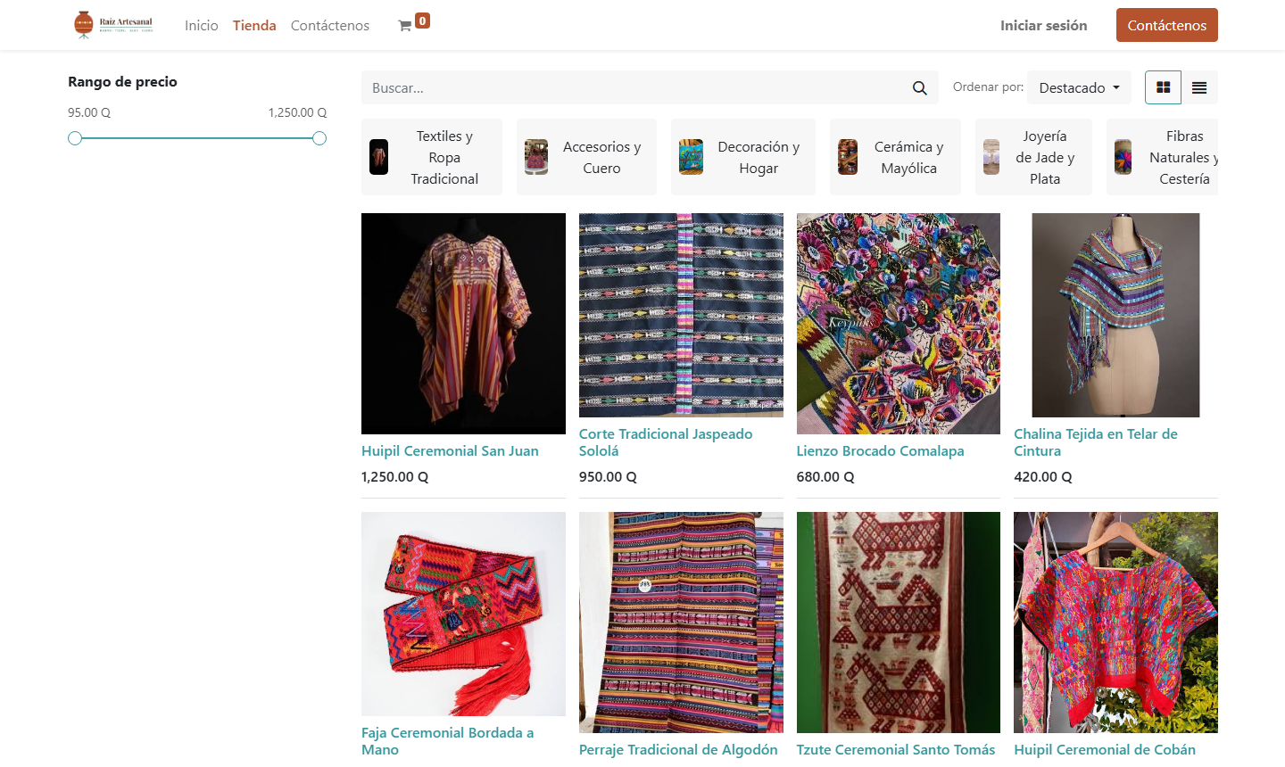
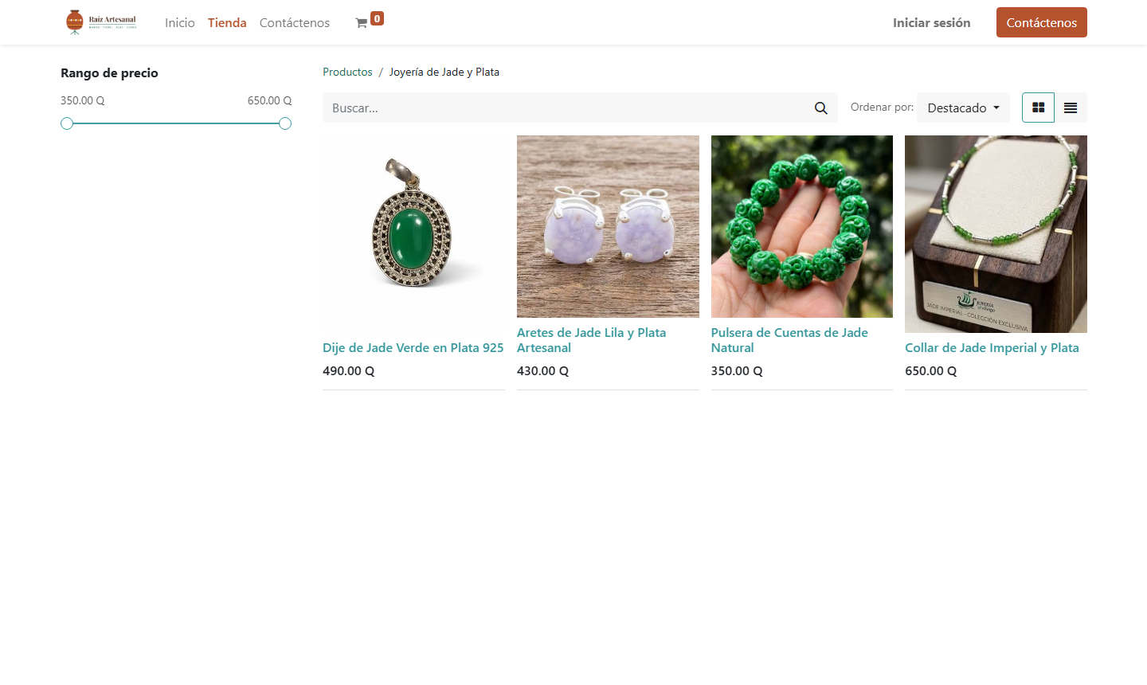
Para comprar, el cliente crea su cuenta con nombre, correo y contraseña. Al registrarse recibe un correo de bienvenida y queda creado como contacto en Odoo.
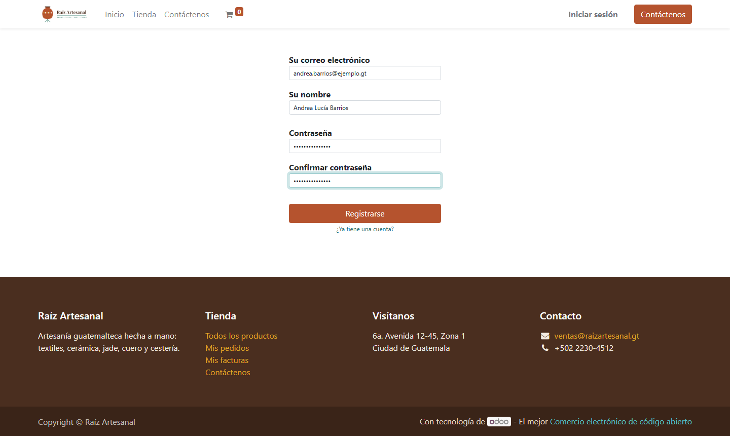
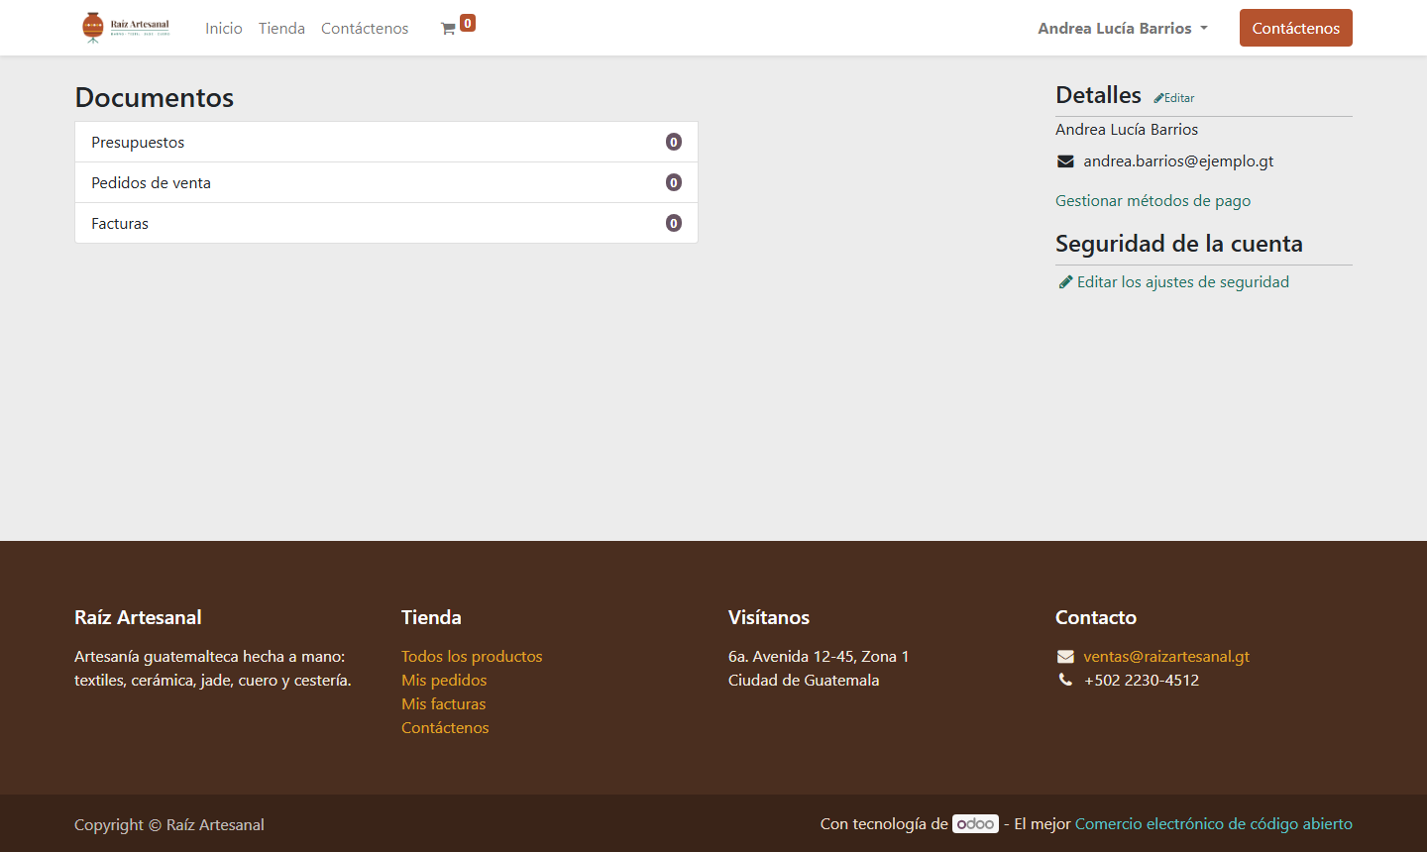
En la ficha del producto se muestran la descripción, el precio con IVA y las unidades disponibles. El cliente indica la cantidad y presiona Añadir a la cesta.
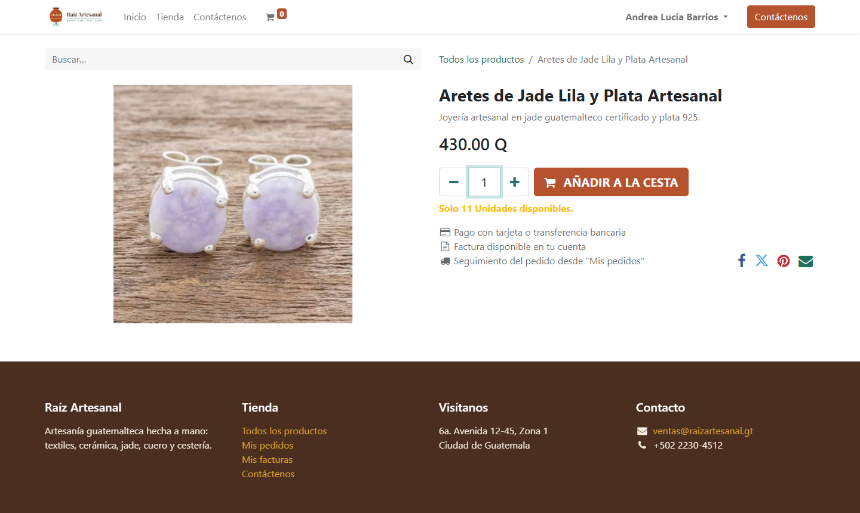
En el carrito se revisan los productos, cantidades, subtotal, IVA y total. Con Pagar ahora se continúa al proceso de pago.
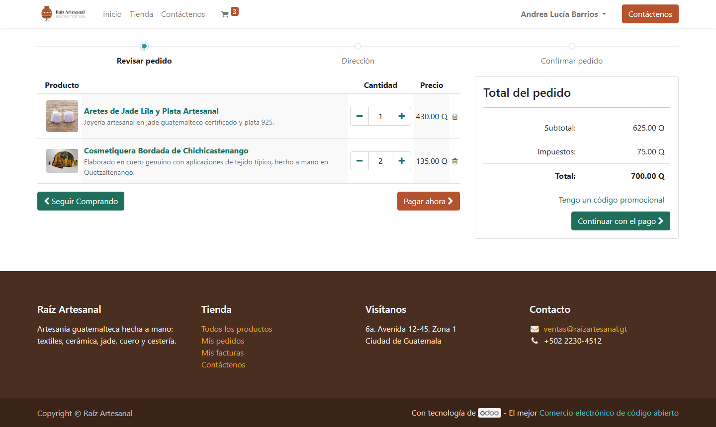
Se completa la dirección de facturación y envío, se revisa y se confirma.
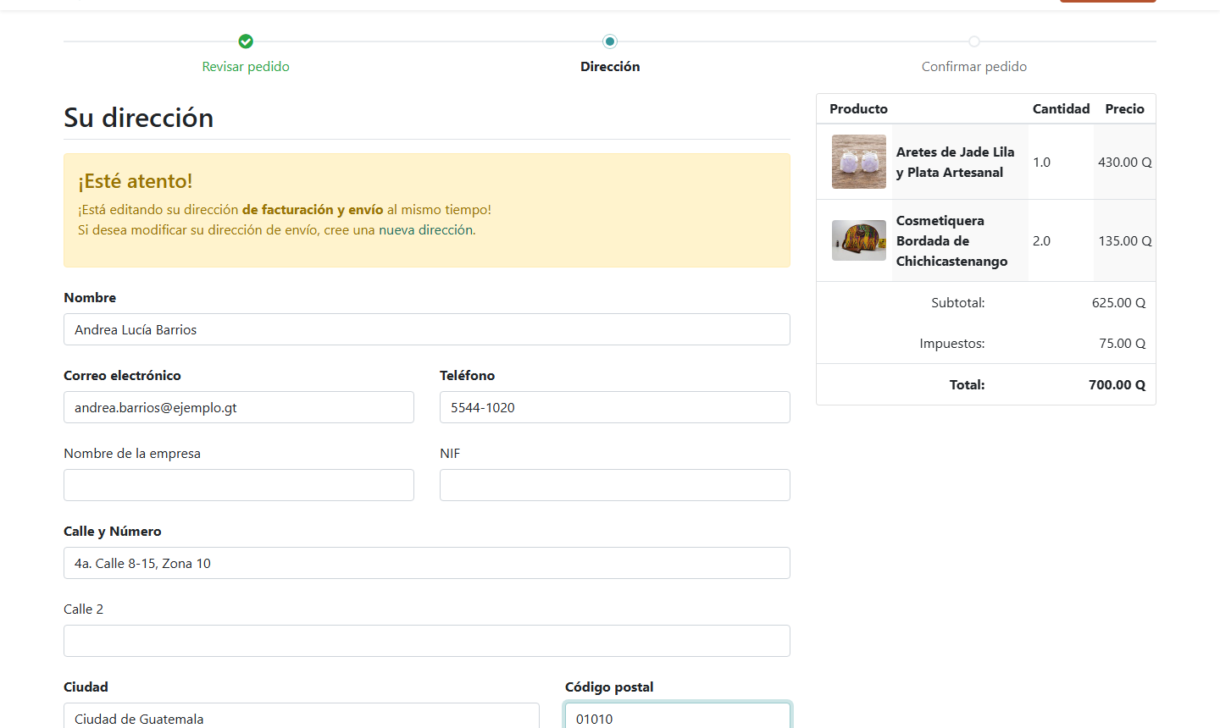
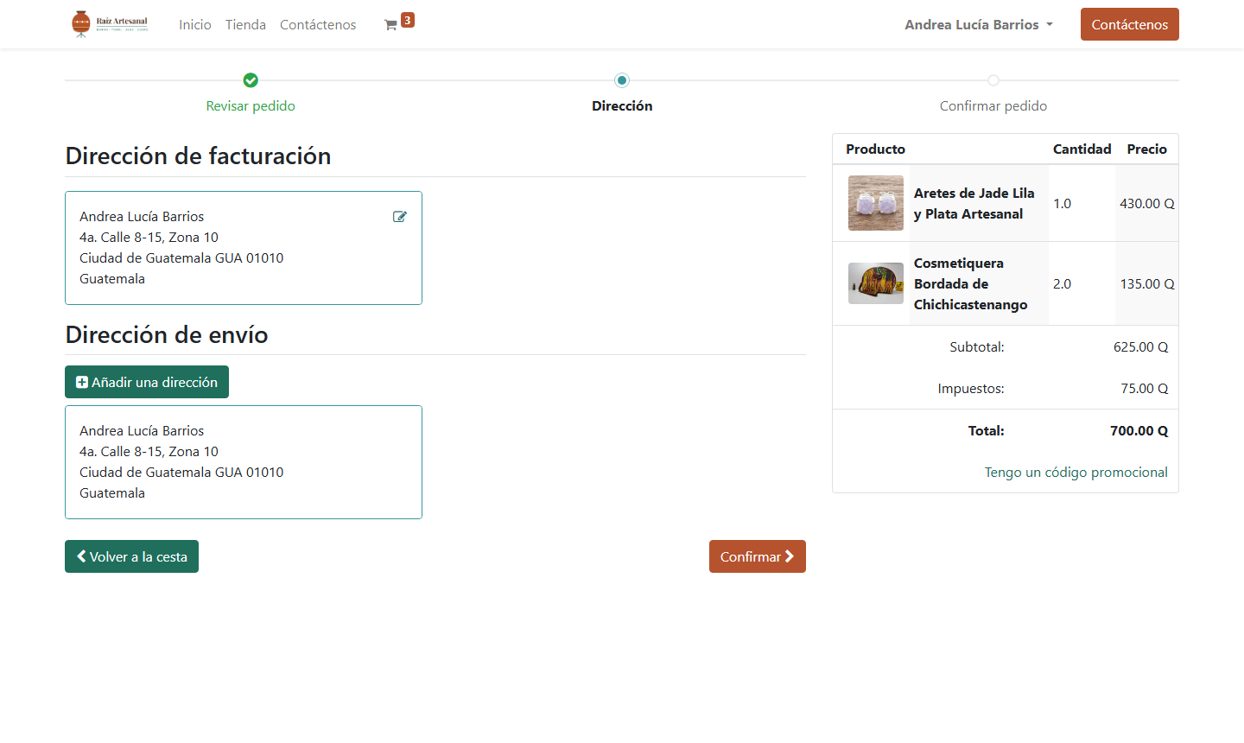
En el último paso se elige el método de pago. Con tarjeta, el pago se procesa en el momento y el pedido queda confirmado.
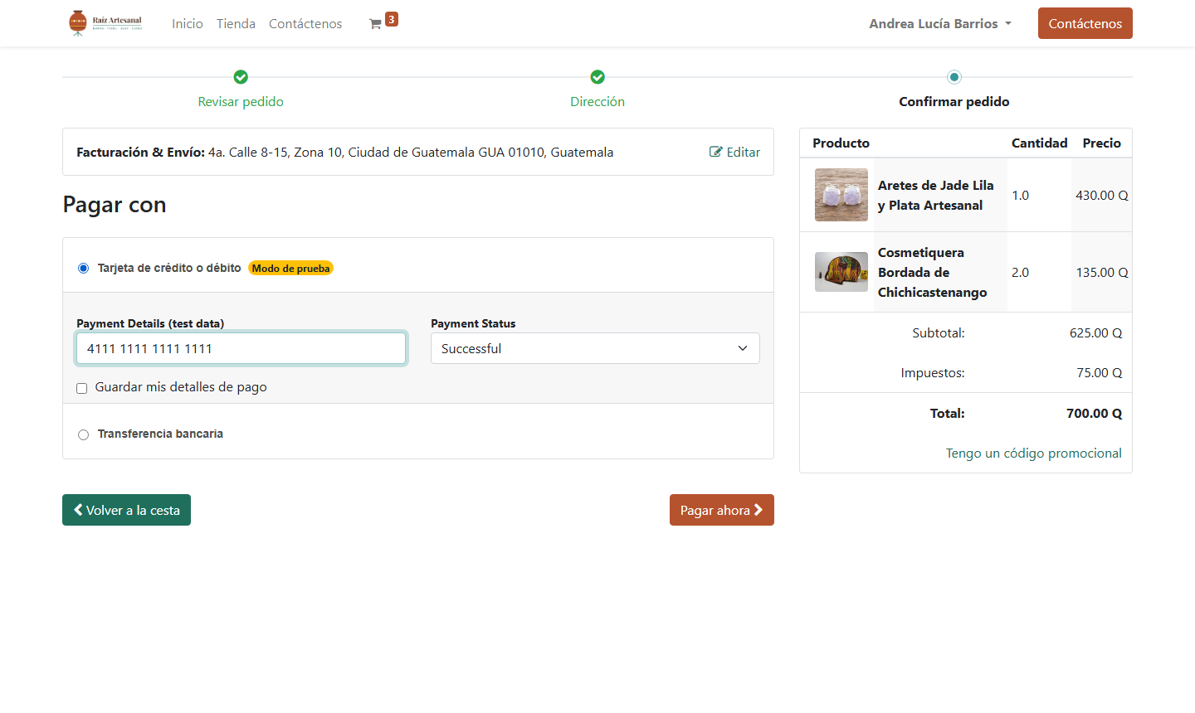
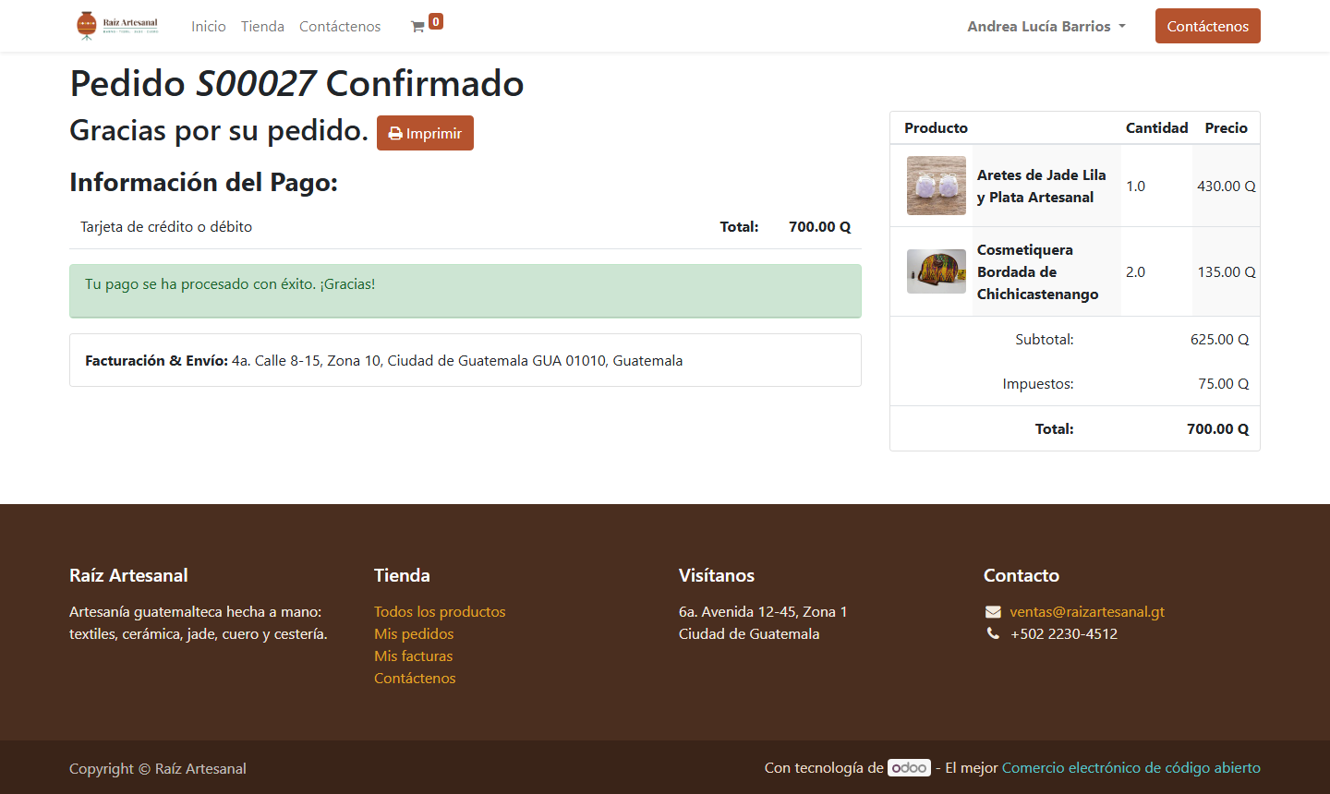
Portal del Cliente
Desde Mi cuenta el cliente consulta sus pedidos, el estado de la entrega y sus facturas, y puede descargarlas en PDF.
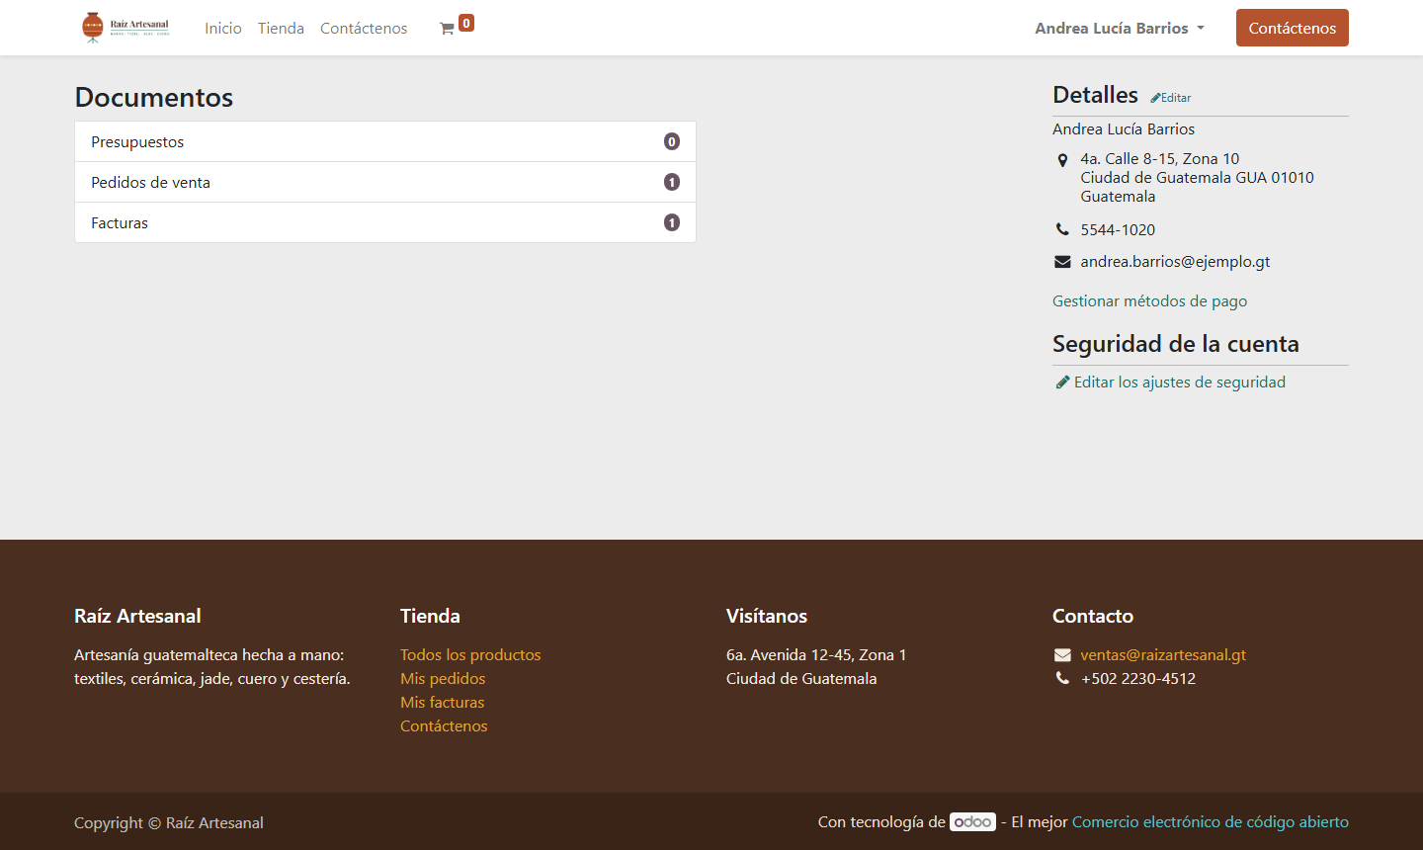
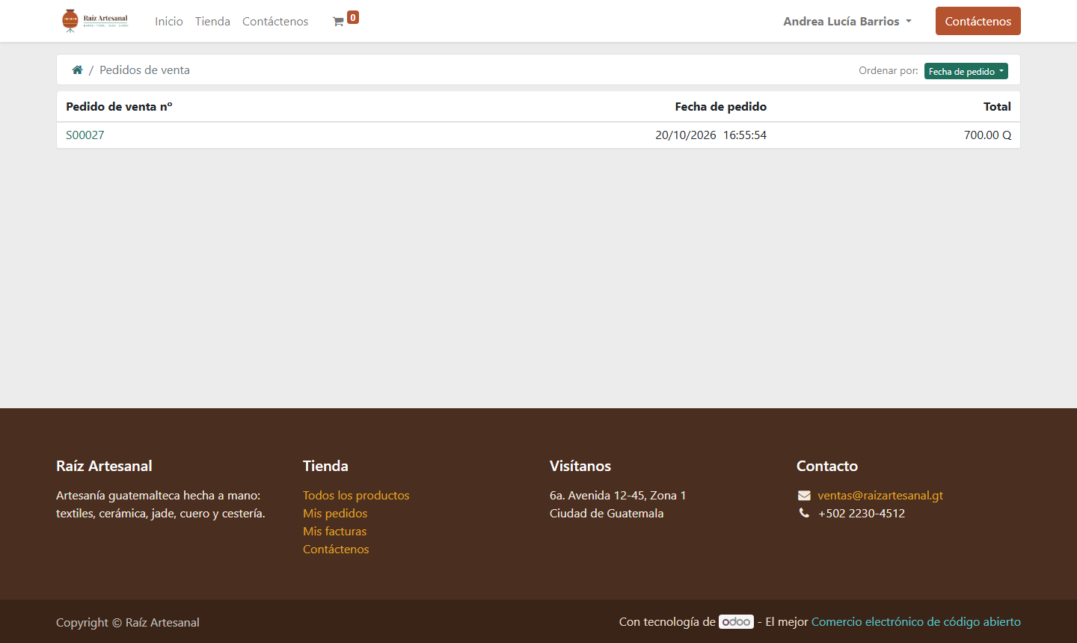
El detalle del pedido S00027 muestra la factura INV/2026/00006 en estado Pagado y la orden de entrega WH/OUT/00016.
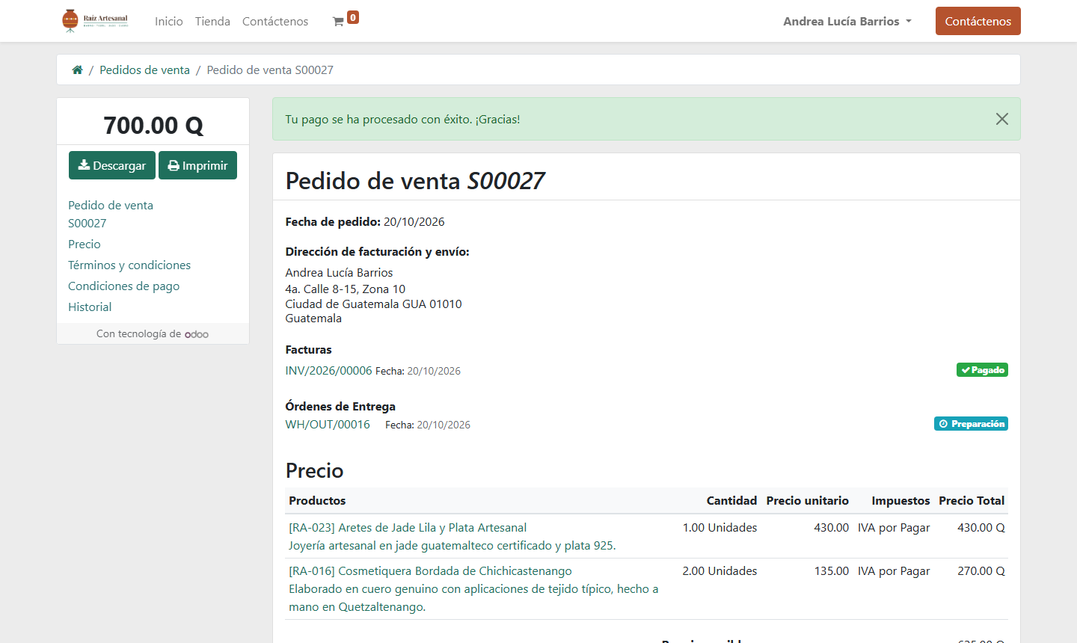
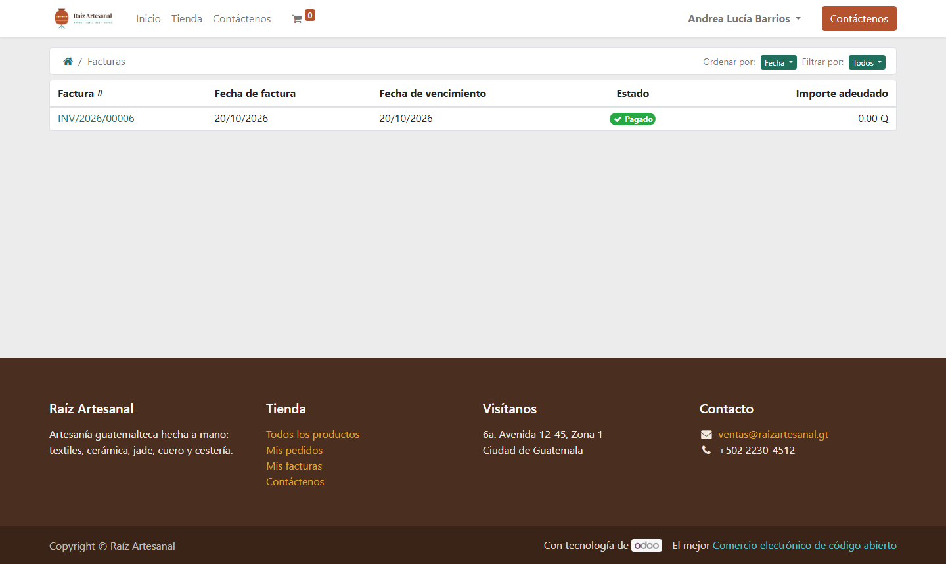
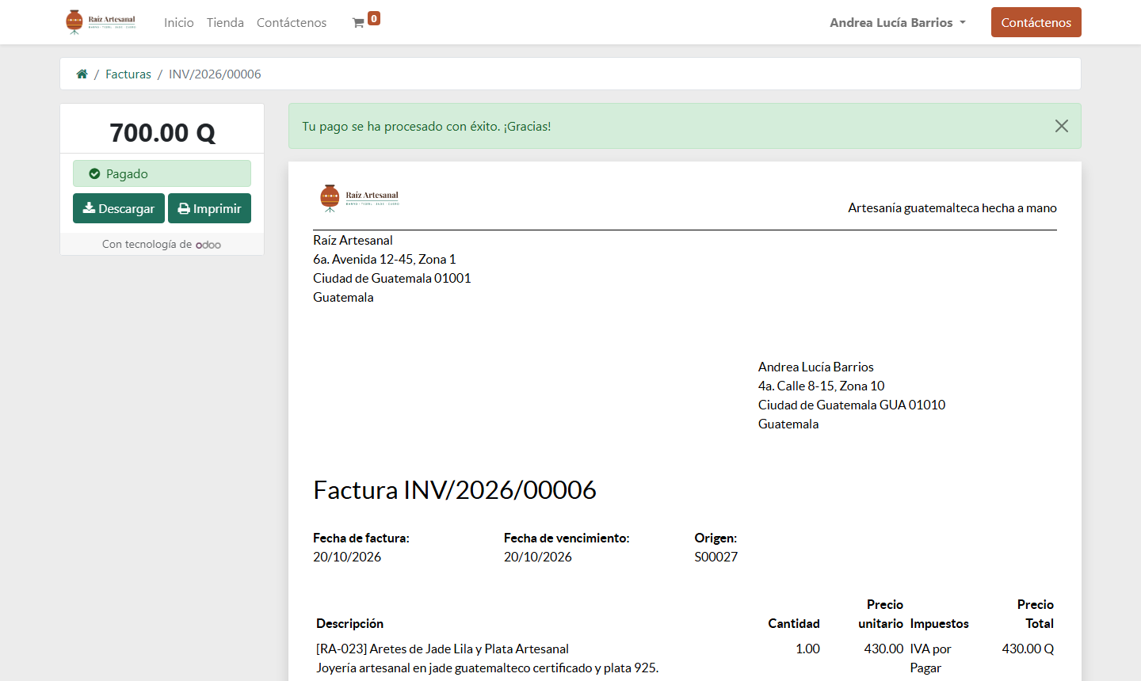
Compra Corporativa con Cotización
Los clientes corporativos pueden armar su pedido en la tienda y elegir Transferencia bancaria. En este caso la compra de Lucía Morales, encargada de compras del Hotel Real Santa Catalina, por 6 caminos de mesa y 10 fundas de almohada, quedó registrada como la cotización S00031 por Q 3,890.00, con las instrucciones de pago.
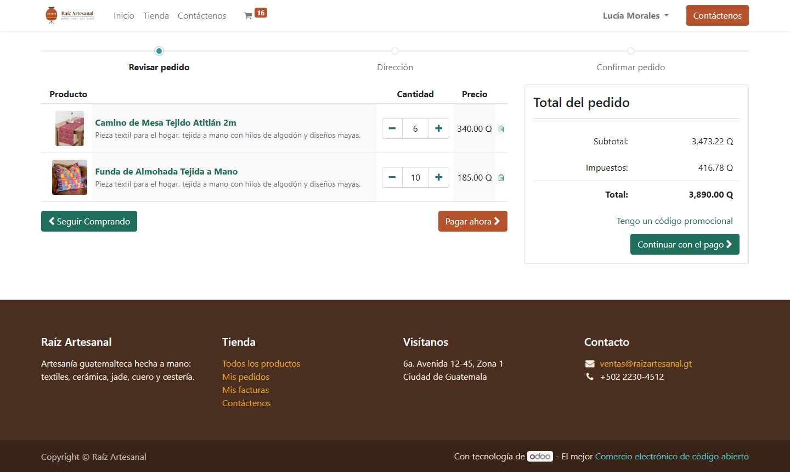
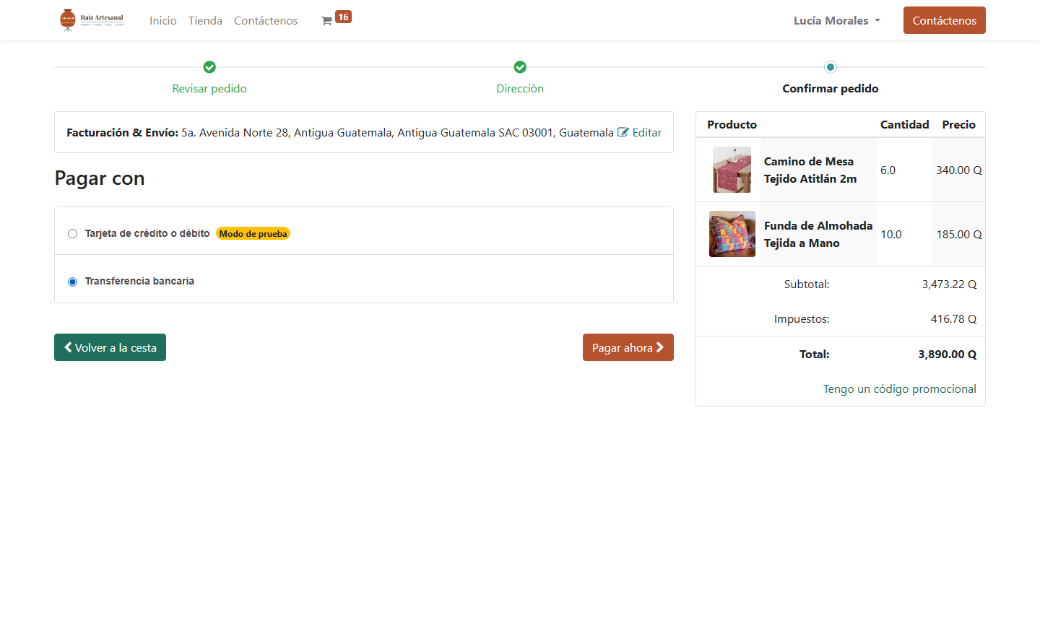
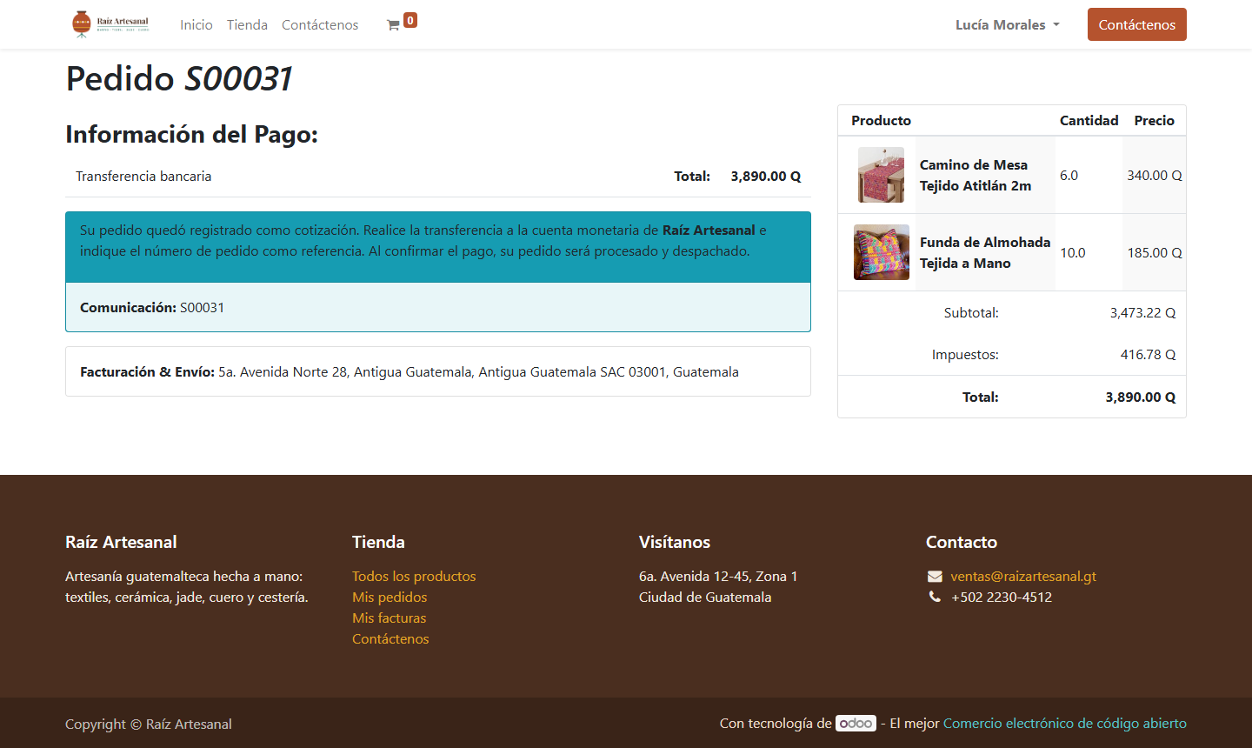
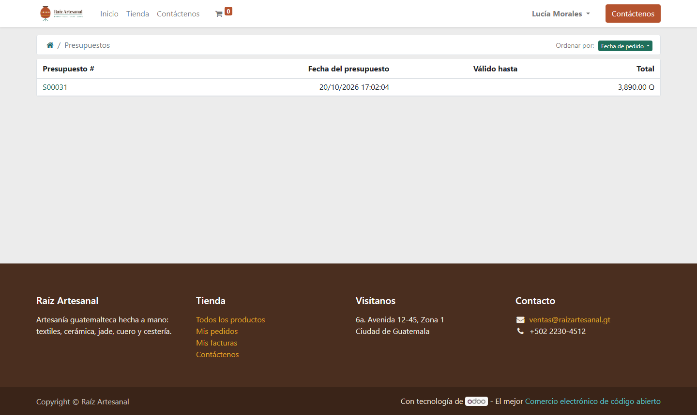
Integración con Ventas, Inventario, Facturación y CRM
En Ventas y Pedidos aparecen los pedidos de la tienda con el sitio web de origen, el cliente, el comercial asignado y el estado de facturación.
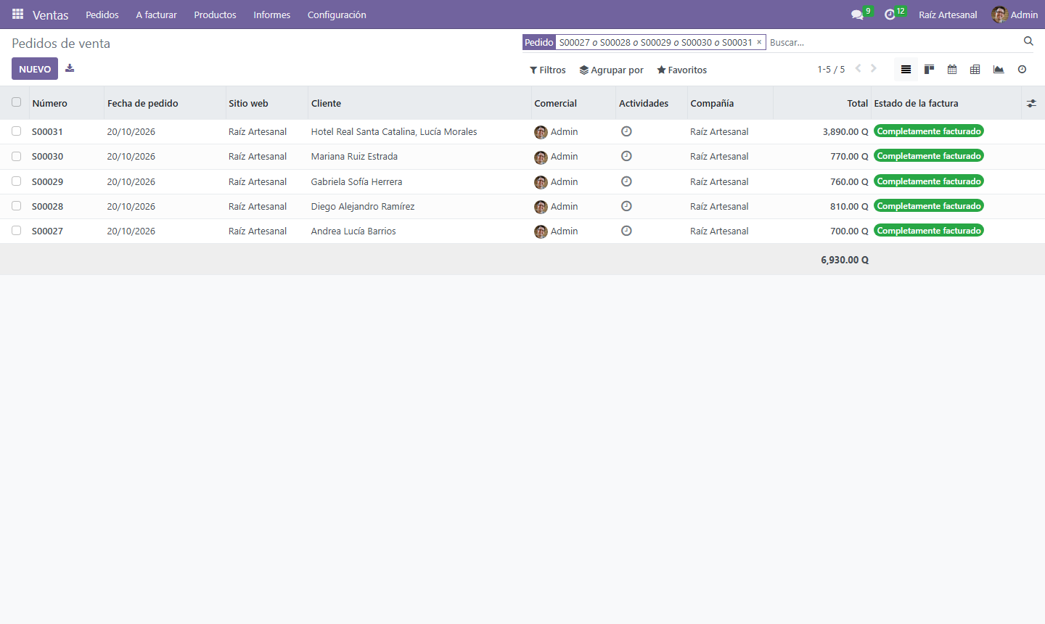
El pedido S00027 fue confirmado automáticamente al recibir el pago con tarjeta y generó su factura publicada y pagada.
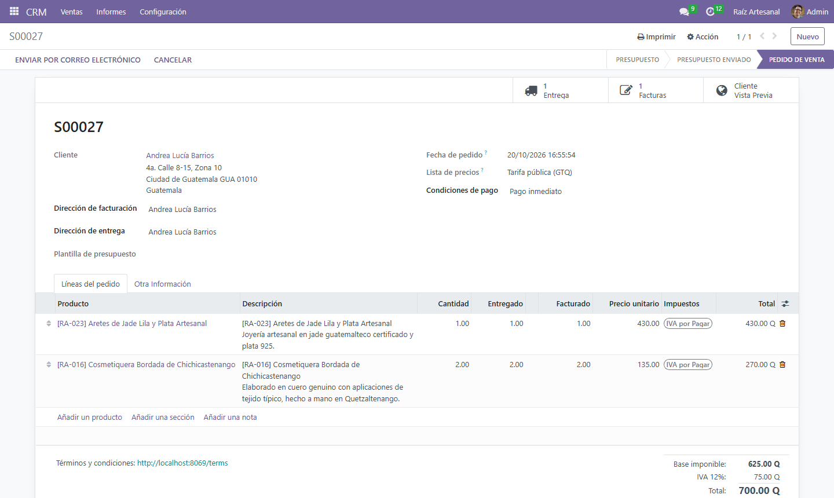
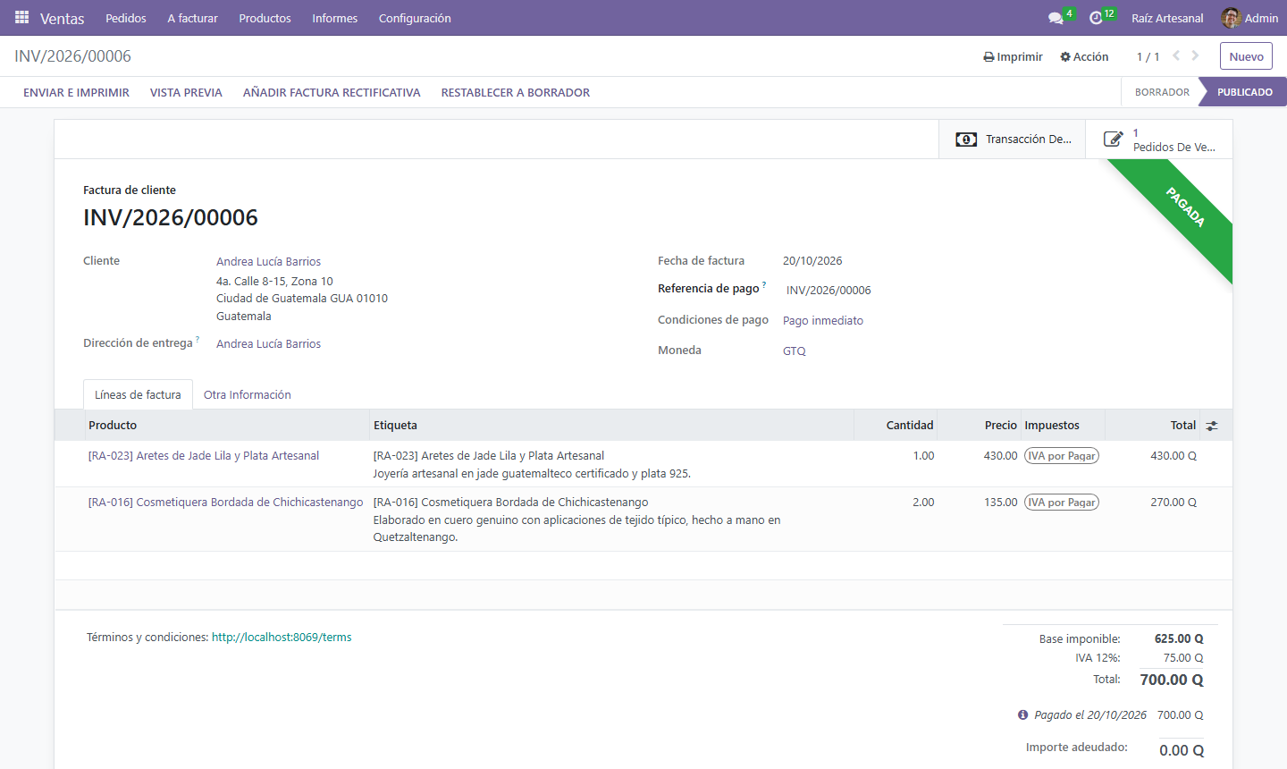
Bodega recibe la orden de entrega en estado Listo. Con Establecer cantidades y Validar se registra el despacho.
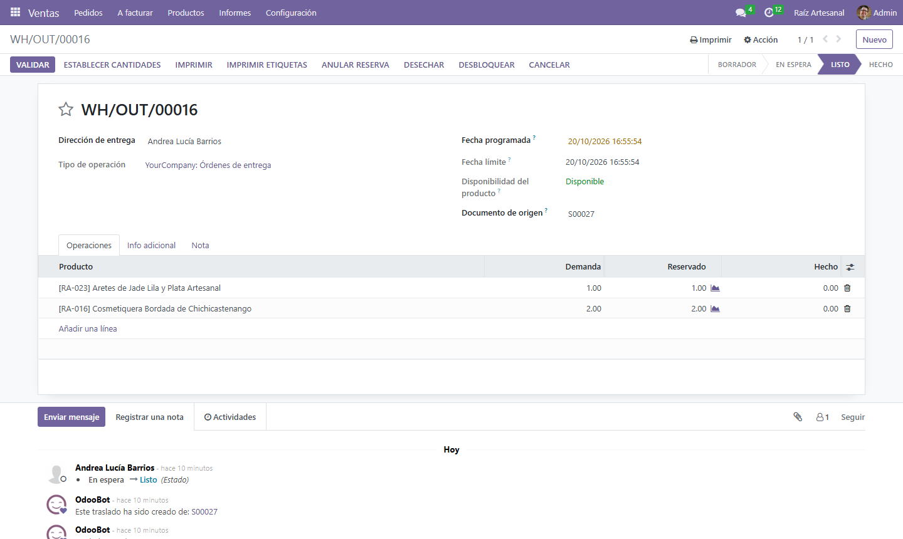
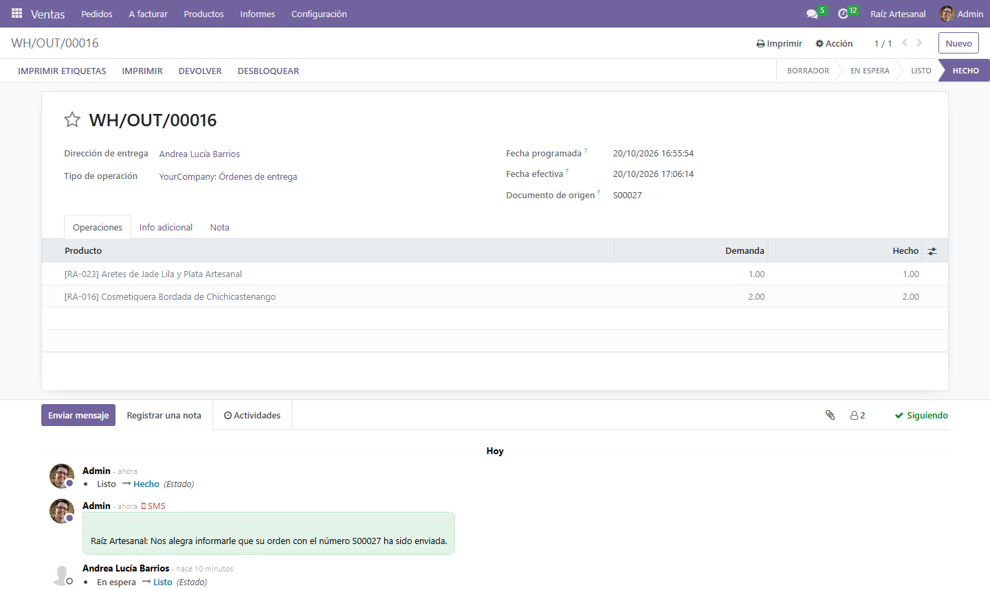
Al validar la entrega, el inventario se descuenta automáticamente. Los Aretes de Jade RA-023 pasaron de 11 a 10 unidades.
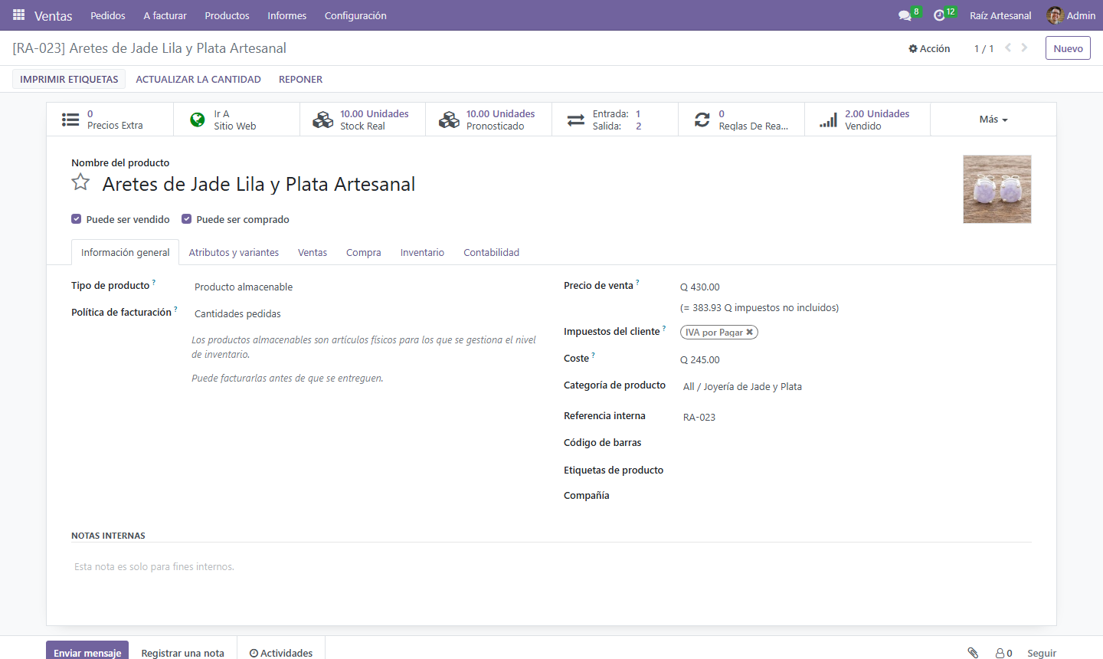
Para la cotización del hotel, al recibir la transferencia se abrió S00031 en Ventas y se presionó Confirmar; luego se creó la factura, se registró el pago y se despachó la mercadería.
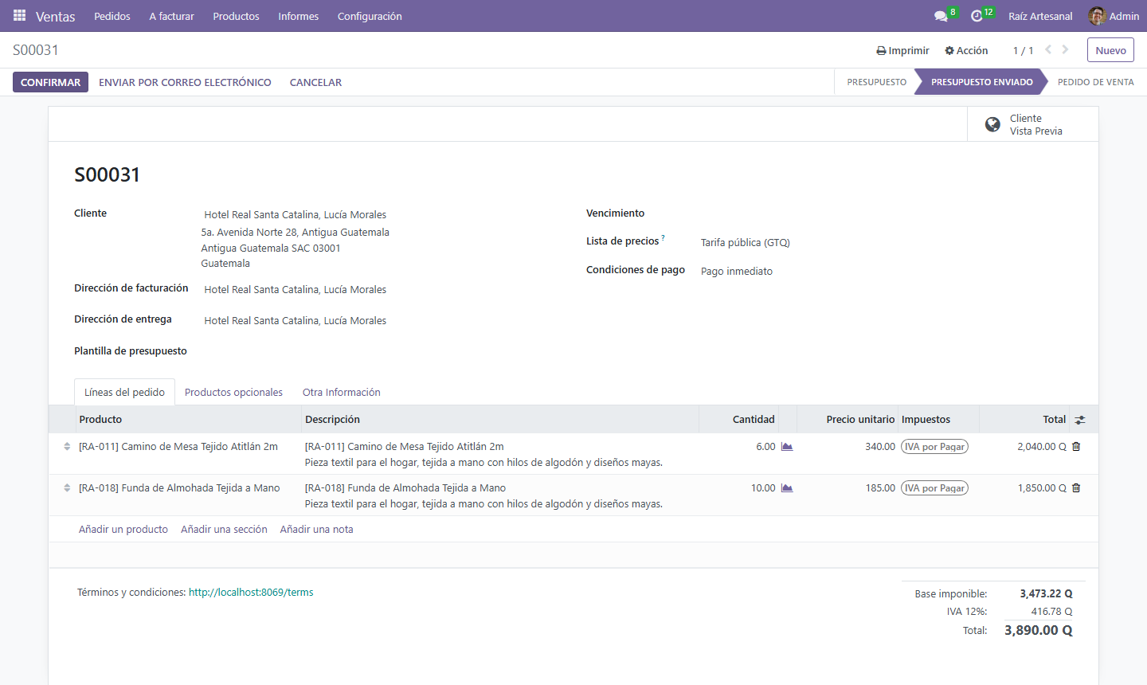
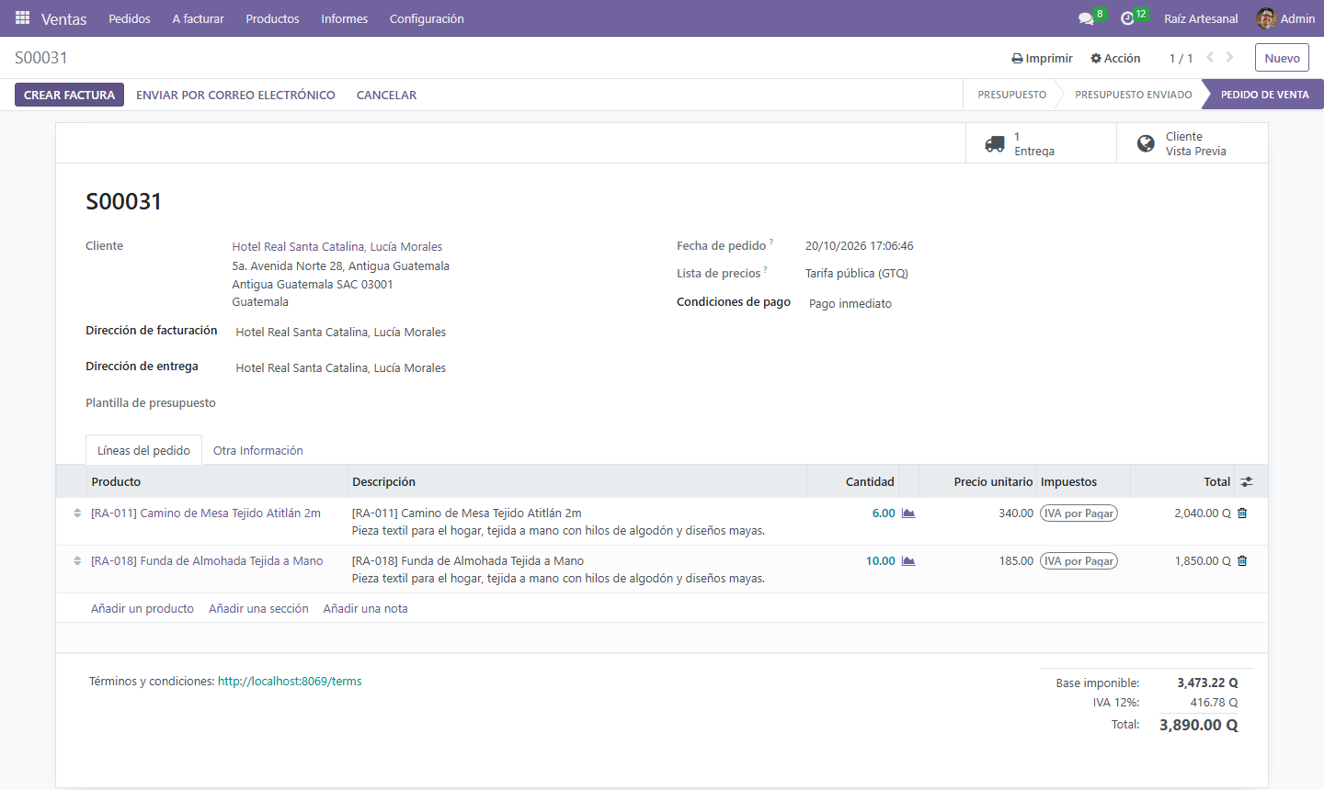
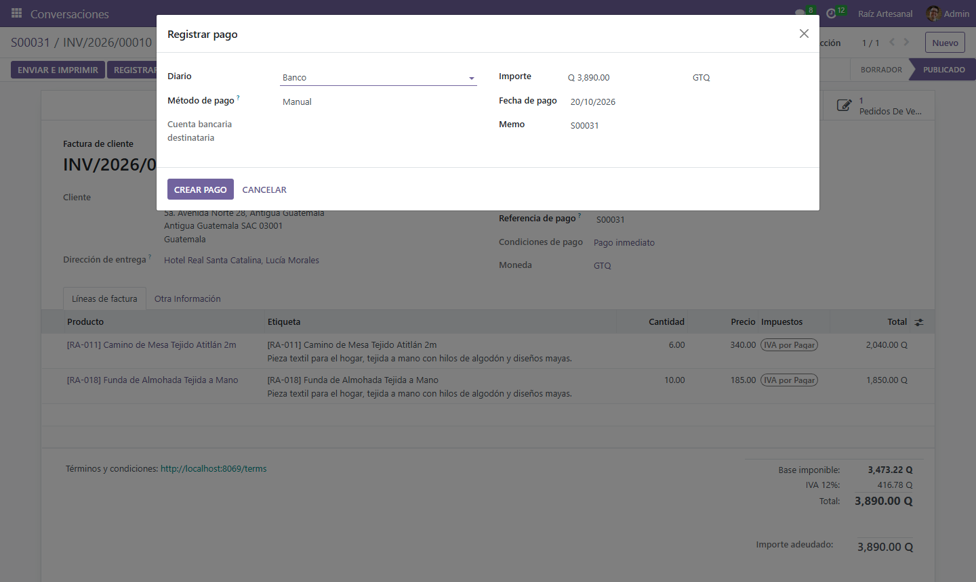
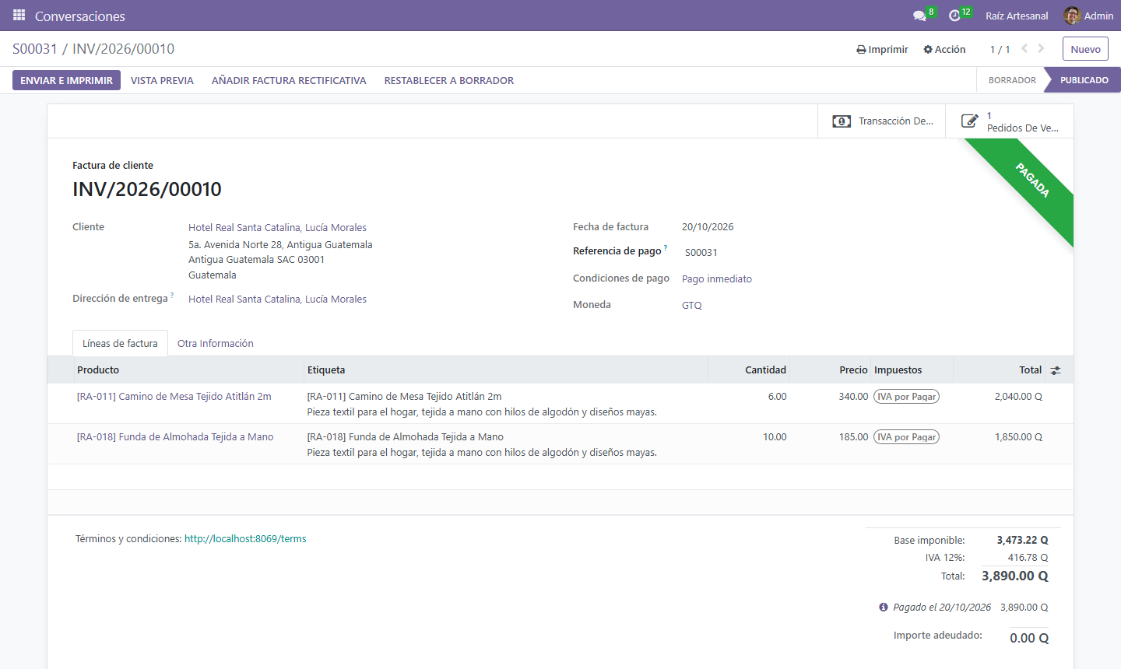
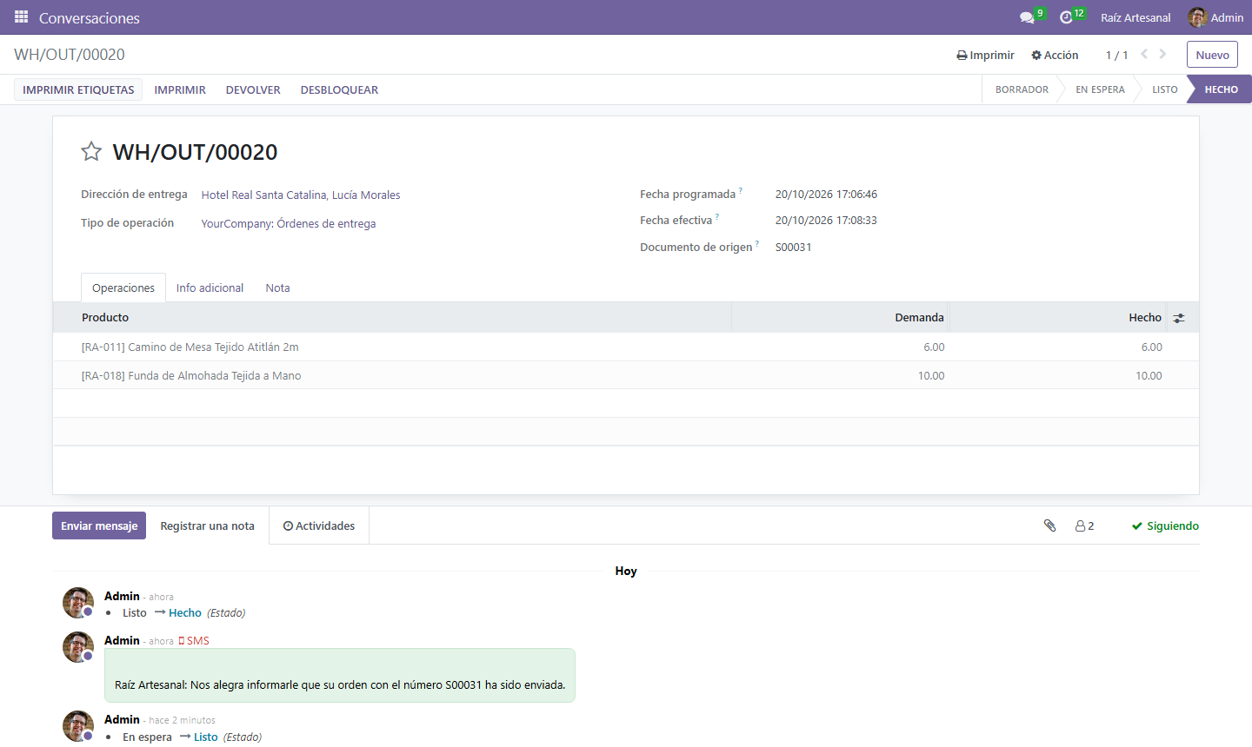
La acción automatizada registró cada compra como oportunidad en el CRM: los cuatro pedidos pagados con tarjeta y la cotización confirmada del hotel aparecen en Ganado/Perdido.
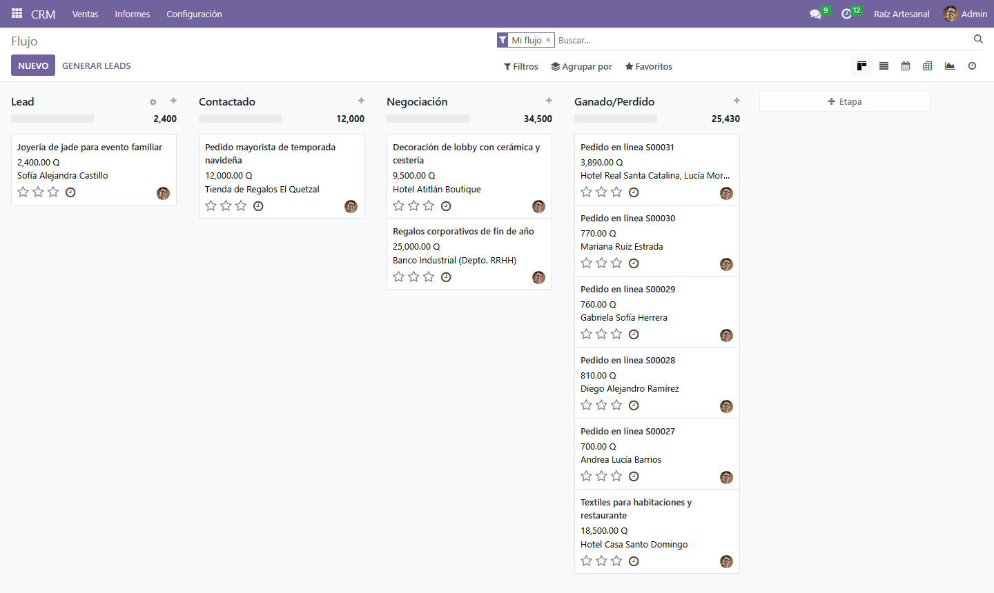
El cliente recibe por correo la bienvenida, la confirmación del pedido y la factura. En el ambiente de pruebas los correos llegan al servidor Mailpit.
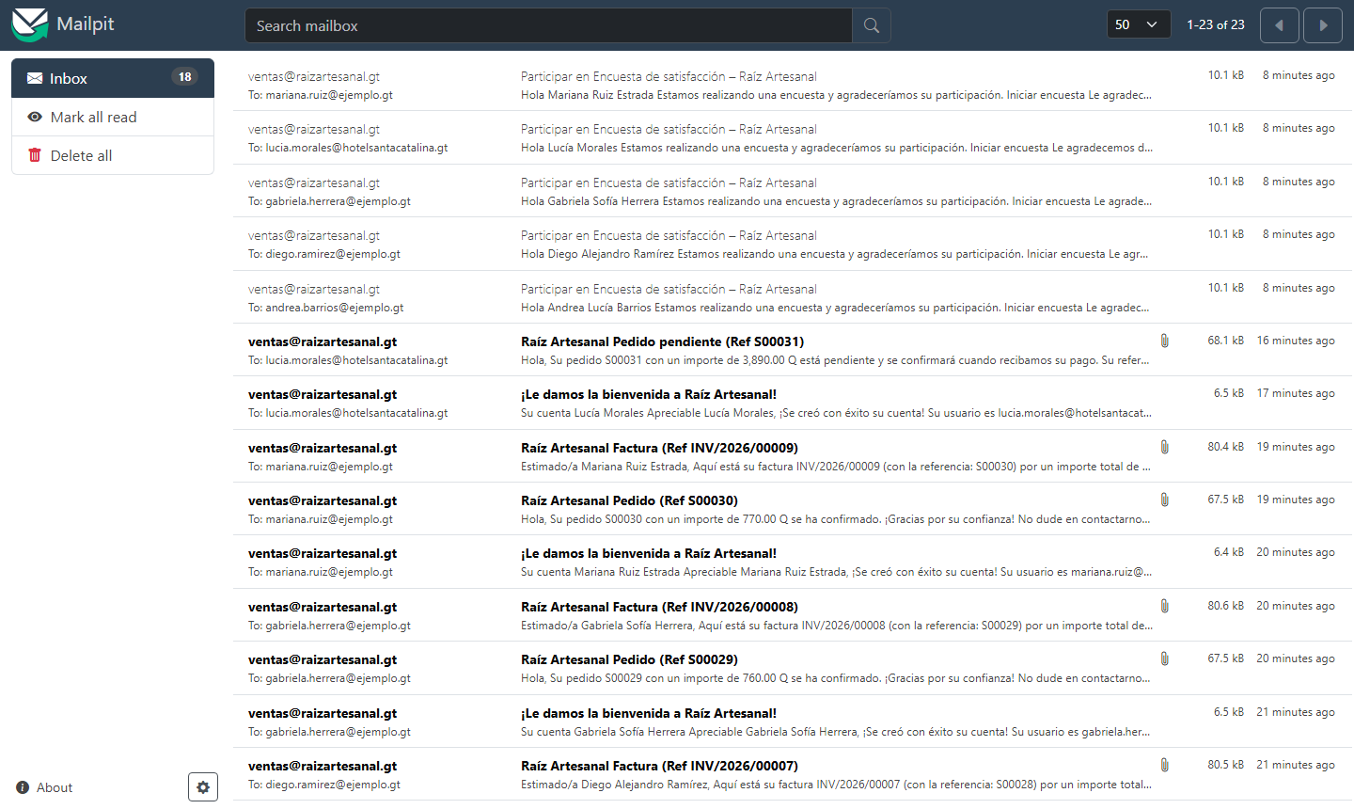
Resumen de Transacciones de la Tienda
Pedido | Cliente | Pago | Total | Factura | Entrega
S00027 | Andrea Lucía Barrios | Tarjeta | Q 700.00 | INV/2026/00006 | WH/OUT/00016
S00028 | Diego Alejandro Ramírez | Tarjeta | Q 810.00 | INV/2026/00007 | WH/OUT/00017
S00029 | Gabriela Sofía Herrera | Tarjeta | Q 760.00 | INV/2026/00008 | WH/OUT/00018
S00030 | Mariana Ruiz Estrada | Tarjeta | Q 770.00 | INV/2026/00009 | WH/OUT/00019
S00031 | Hotel Real Santa Catalina | Transferencia | Q 3,890.00 | INV/2026/00010 | WH/OUT/00020
Total | 5 pedidos |  | Q 6,930.00 | 5 pagadas | 29 unidades

